IMI HEIMEIER Reduzierstück Rp 3/4 x R 1/2, Messing vernickelt

IMI Hydronic Engineering Deutschland

Eigenschaften

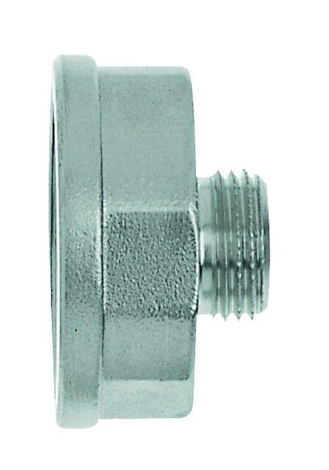

GTIN:

4024052317103

HAN:

2201-32.044

Oberfläche

vernickelt

Befestigung

schrauben